HAMARGARREN
IDAZLAN KOADERNOAK
2011 / gernika-lumo

IRAKURKETA EKITALDIAK

Maiatzak 5:
LH-ko IKASLEENA
Lizeo Antzokian
Ordua: 11:00etan

Portada egilea: Claudia Parfene (LH 5. mailako ikaslea)

Maiatzak 6:
DBH/Batxilergo-koena
Lizeo antzokian
Ordua: 11:00etan

Portada egileak: Onintza Pablogorran eta Iratxe Bereziartua
(DBH 4. mailako ikasleak)

PORTADA LEHIAKETAREN ERAKUSKETA
Apirilaren 15etik aurrera, 3Lizeo antzokian

____________________________________________________________________________________________
A N T O L A T Z A I L E A K
Gernika-Lumoko irakaskuntza zentroak, Udaleko Hezkuntza Arloa eta Euskara Zerbitzua.
____________________________________________________________________________________________
B A B E S L E A K
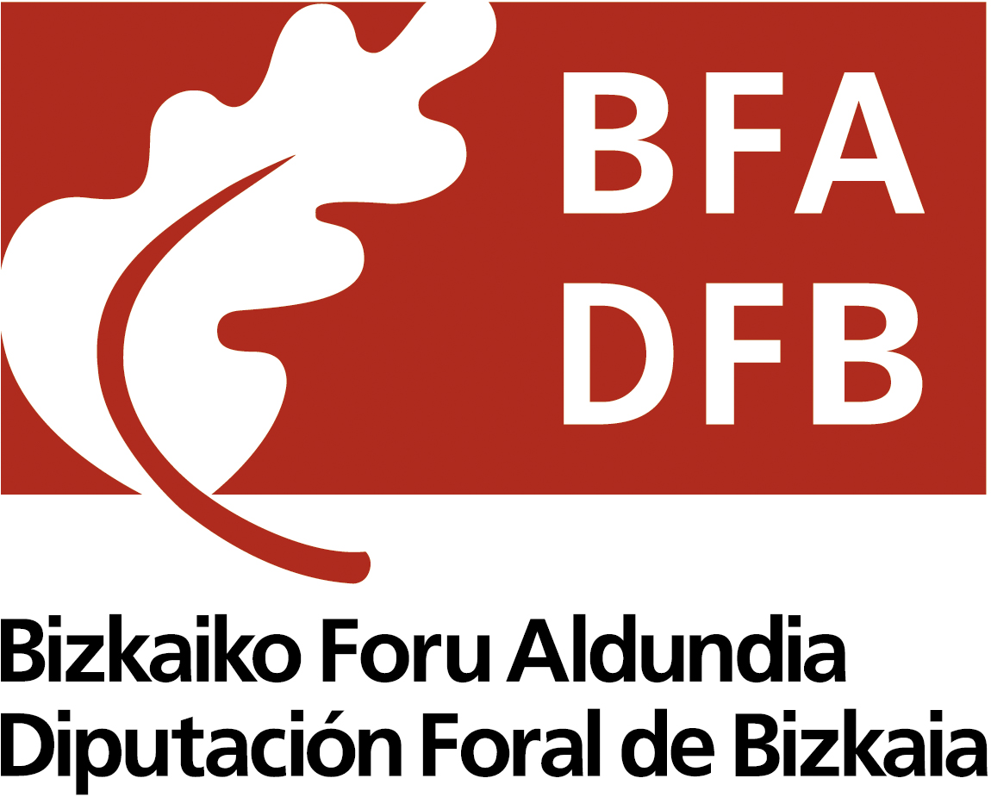
Gernika-Lumoko Udala Bizkaiko Foru Aldundia Eusko Jaurlaritza
Hezkuntza eta Euskara Arloak Kultura Saila Kultura Saila
